Наблюдение нейтринный алертов обсерватории IceCube на телескопах-роботах Глобальный сети Мастер МГУ
Лабзина К.Л.
студентка
Московский государственный университет имени М.В.Ломоносова,
физический факультет, Москва, Россия
E–mail: lek13millon@gmail.com
Нейтринная обсерватория IceCube с 2016 года выпускает публичные оповещения (алерты) о регистрации в режиме реального времени событий, связанных с нейтрино высокой энергии (от десятков до сотен ТэВ). Локализация источников космических нейтрино высоких энергий – одна из важнейших задач современной физики и астрономии. Источниками таких частиц могут выступать активные галактические ядра, например, блазары. Одним из подтверждений этой гипотезы стала корреляция между нейтринным событием IceCube-170922 и блазаром TXS 0506+056 [1,2].
Распределенные по долготам и широтам земного шара роботизированные оптические телескопы Глобальной сети МАСТЕР МГУ созданы для исследования экстремальных процессов во Вселенной, в том числе для поиска и исследования источников нейтрино высоких и сверхвысоких энергий. Обладаят уникальными характеристиками: большим полем зрения, быстротой наведения, обработкой широкопольных изображений в режиме реального времени, - телескопы МАСТЕР позволяют оперативно отслеживать подобные события.
В работе проведен анализ алертных и инспекционных наблюдений телескопами Глобальной сети МАСТЕР полей ошибок событий, зарегистрированных нейтринными детекторами IceCube, включая IC241113A, IC 250203A, IC241016A, Ic241127A. Приводится фотометрия оптических источников в поле ошибок (error-box) как результат длинных рядов наблюдений, доказывается связь с появлением мюонных нейтрино.

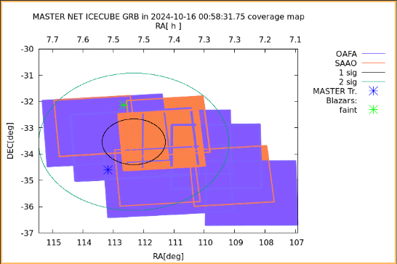
Рис. 1. Карта покрытия алерта IceCube-241016

Литература
- The IceCube Collaboration et al. “Multimessenger observations of a flaring blazar coincident with high-energy neutrino IceCube-170922A” // Science, 2018, 361 (6398), 146
- Lipunov et al. “Optical observations reveal strong evidence for high-energy neutrino progenitor” // The Astrophysical Journal Letters, 2020, 896 L19
- Lipunov et al “The Concept of a Multi-Functional Astronomy Complex and Dynamically Integrated Database Applied to Multi-Channel Observations with the MASTER Global Network” //Astronomy Reports, 2019 , 63(4), 293-309
- Lipunov et al. “Master Robotic Net” // Advances in Astronomy, 2010, vol. 2010, 30L.
- V.Кornilov et al. “Robotic optical telescopes global network MASTER II. Equipment, structure, algorithms”// Experimental Astronomy 2012, 33, 173
- E.Gorbovskoy et al. “The MASTER-II network of robotic optical telescopes. First results.” // Astron. Rep. 57, 233–286 (2013).

